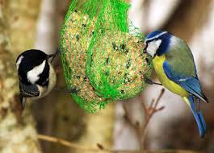

MATNING AV DJUR
Mata inte fåglar eller andra djur genom att kasta ut mat på området. Det drar inte bara till sig fåglar utan även råttor och andra skadedjur. Använd istället avsedda fröbehållare för matning av fåglar.

